LİFTDƏN ÇIXANDA DÜYMƏYƏ BİR-İKİ DƏFƏ BASIN, ZƏHMƏT OLMASA, HÖRMƏTLİ QONŞULAR. YAŞAYA BİLMİRİK QAPININ SƏSİNDƏN.

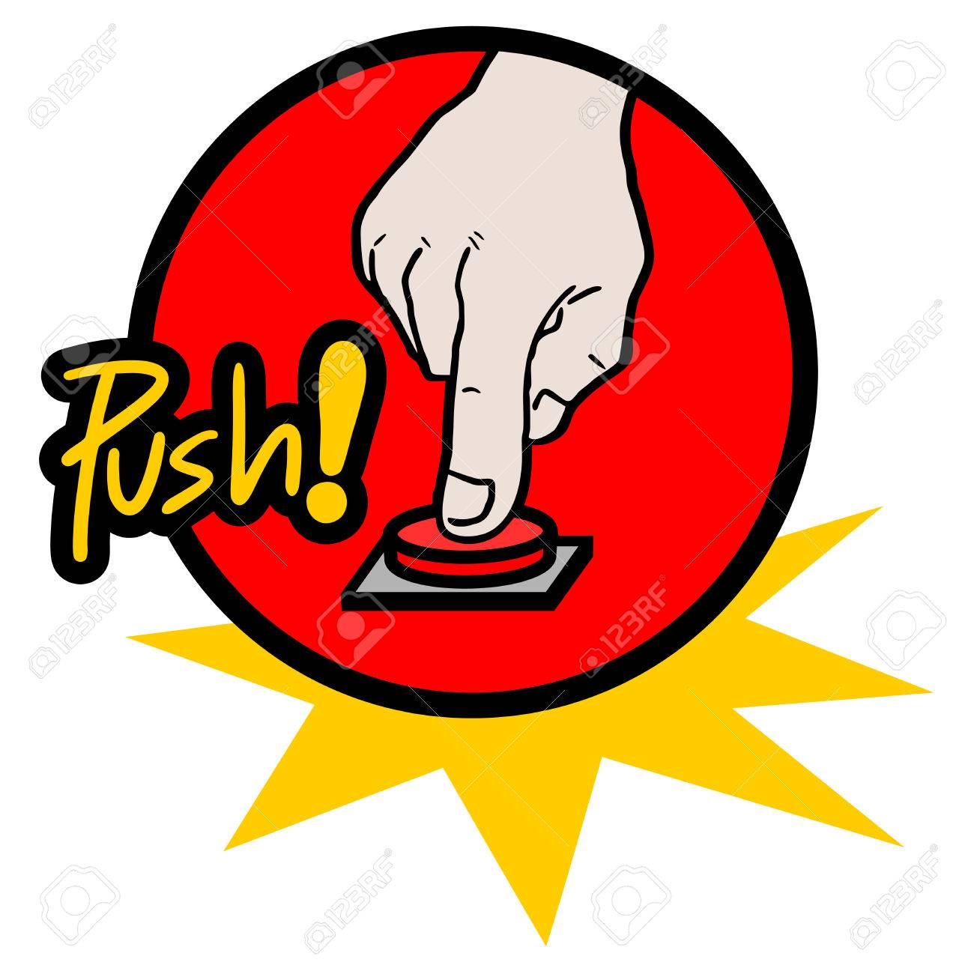

LİFT KURİLKA DEYİL, SİZİN TÜSTÜNÜZÜ UDMAQ MƏCBURİYYƏTİNDƏ DEYİLİK.

#çıxçöldəçək

